Suivie d’un meuble :
Vectorworks version view est une version relativement light qui permet seulement de visualiser et de prendre des mesures des objets.

Gondole escalier sur pieds métalliques : 484 x 120 x ht 105 cm :

Descriptif :
Composée d'une série de pietement métallique laqués blanc en tubes 30 x 30 mm autoportant : ht 40 cm surmonté de :
- 1 socle bas oblonque en softwood + MDF stratifié blanc : 484 x 120 x ht 40 cm
- 1 socle haut oblonque en softwood + MDF stratifié blanc : 424 x 60 x ht 25 cm
- 1 réservation pour mobilier autre repris plus loin dans le devis : 360 x 60 x ht 65 cm
« MDF veut dire Medium Density Fiberboard en français, panneau de fibres à densité moyenne. »
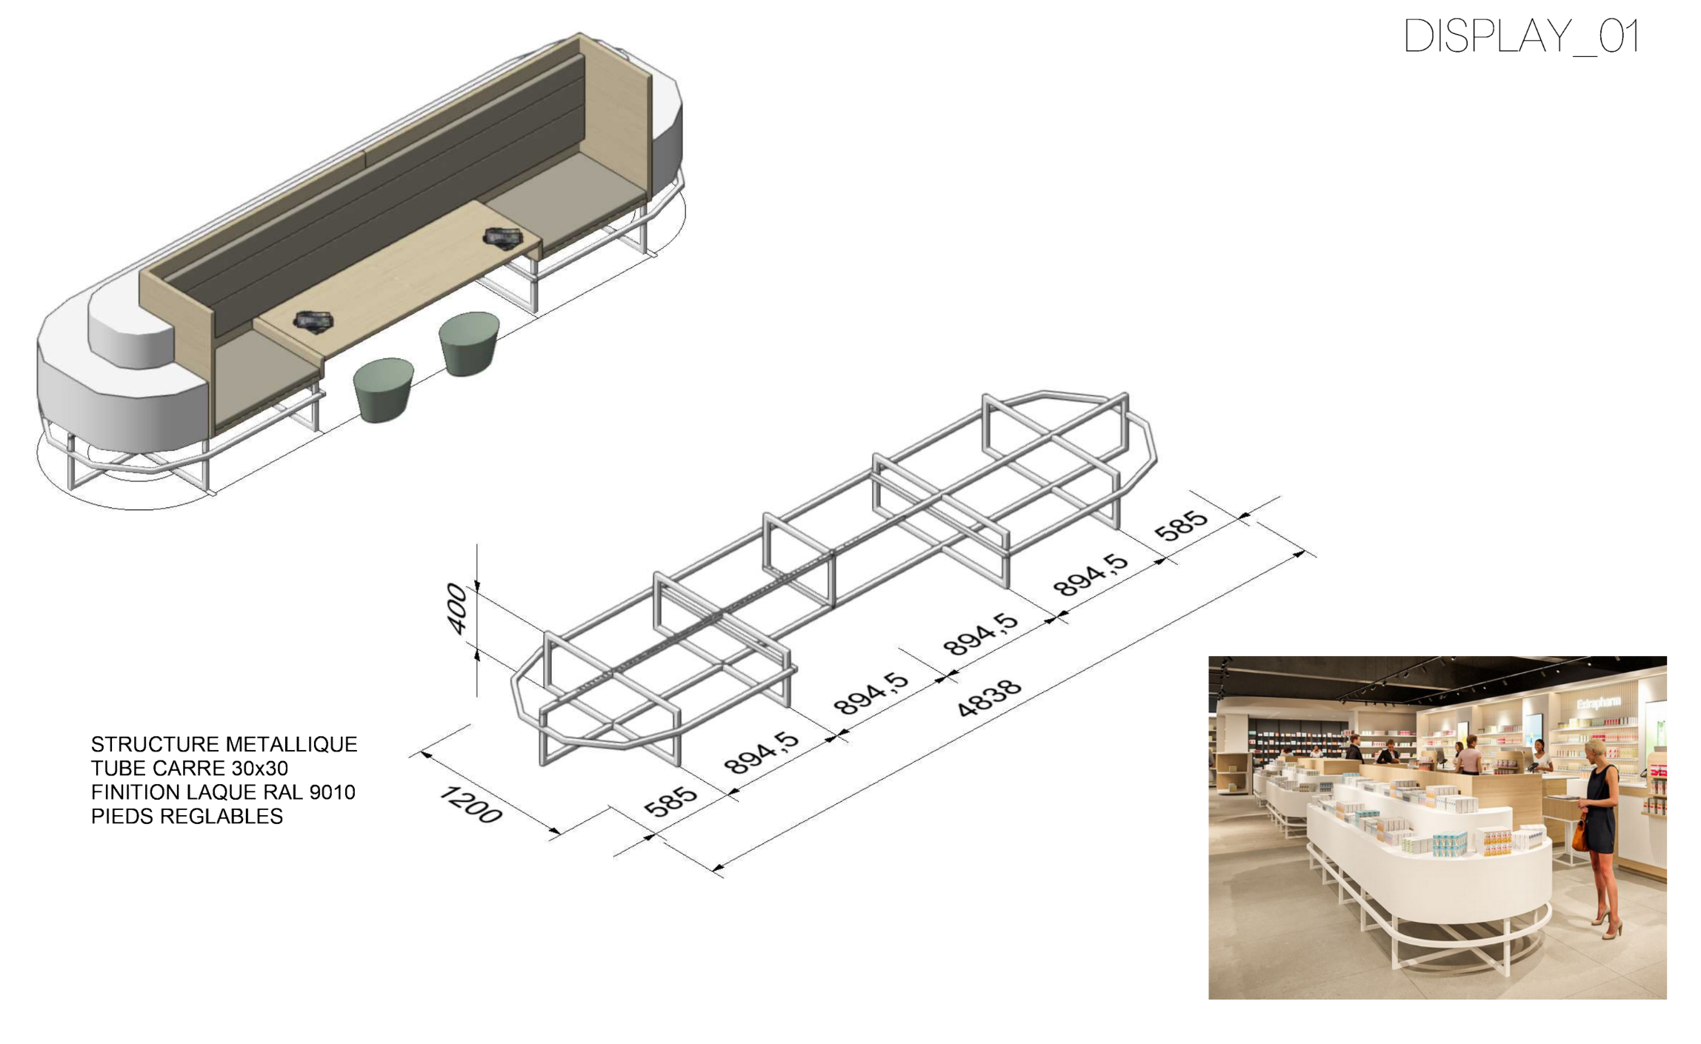
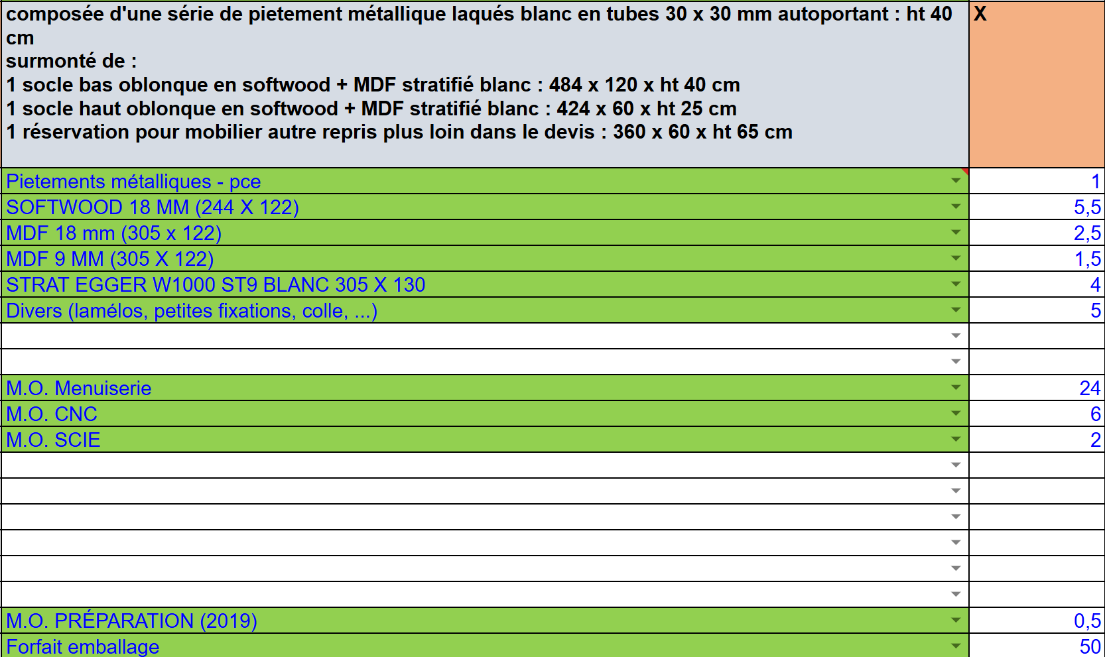
Dans le Excel je présume qu’il fait le détail des composant nécessaire ici MDF veux dire Medium Density Fiberboard et 305x122 est la taille standard d’une plaque de MDF.
Il suppose la quantité nécessaire à la construction.
M.O veux probablement dire Main d’œuvres donc il estime les quantités de main d’œuvres nécessaire à la création d’un meuble.
De ma connaissance et de mon point de vue le model est uniquement basé sur la quantité de matériaux brut estimé et la main d’œuvre.
Je pense que pour le calculs de SOFTWOOD 18 mm il a pris les longueurs qui font l’extérieur du meuble et à simplement ajouter les longueurs.
R1 = 62, R2 = 30
LR1 = 62*pi*2 demi-cercle R1 = 388
LR2 = 30*pi*2 demi-cercle R2 x 2 pour chaque coté = 188
Avec la longueur on obtien 388 + 188 + 360 =

Problèmes possibles :
- Si le models est basé uniquement sur un prix il y a un possible probléme car le prix des matériaux évolue au cours du temps. Ce qui veux dire faire un finethune régulier alors que si l’on entraine le model à prédire des quantité/volume il est possible de faire varier le prix dans le fichier Exel
- Dans une approche ou l’on sélectionne les matériaux il faut mettre les prix à jours

